电子科技大学
《Multisim与电路仿真设计》实验报告

实验1： 函数发生器设计与仿真
学生姓名： 张志豪 学号： 2019270103014
教师姓名： 张彪 日期： 2020.6.21

一、实验目的与任务
（1）理解信号发生器原理，掌握函数发生器设计方法；
（2）分析正弦波信号发生器；设计一个能同时输出正弦波、方波和三角波的函数发生器。
熟悉实际集成运放电路参数及使用方法，理解负反馈放大电路构成原理及作用，掌握集成运放电路仿真分析方法；仿真分析集成运放构成的运算电路特性；仿真分析有路特性。
二、实验原理
（1）振荡电路
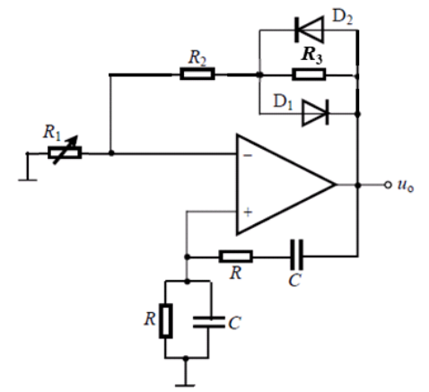
上图是一个基本的振荡电路，在一定条件下能够产生正弦信号，主要依靠运放与接入的负反馈，该振荡电路的频率为：
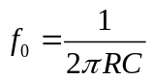c
其放大倍数为
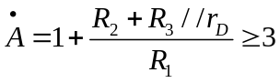
为了使电路能够起振，输出正弦波，我们需要放大倍数大于3，通过调节动态电阻也能够改变电路的放大倍数，但仍要保持电路的放大倍数大于等于3。
为了使电路能够稳定的输出信号，可以引入二极管D₁.D₂，在电阻阻值不同时，二极管的动态电阻也不同，这样就能够保证电路的放大倍数大于等于3，保证其输出的相对稳定。
（2）正弦波—方波
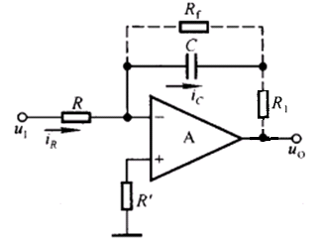
为了将正弦波转换为方波，可以利用如图所示过零比较器，对于该电路
显然正弦波进行过零比较之后，通过调节电阻与电容的大小，能够得到不同幅值的方波。

（3）方波—三角波
为了使三角波转换为方波，可以利用如图所示的积分运算电路，对于该电路我们容易可以得到以下关系：
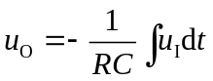
对方波进行积分之后显然能够得到三角波，这样就完成了从方波到三角波的转换，通过调节R和C的大小，可以改变三角波的幅值，
为了不出现削顶或者三角波失真严重的情况，需要保证输入信号的频率远小于电路的转折频率，而转折频率同样与R与C的大小相关。

三、实验步骤
（1）正弦波振荡器
在Multisim中搭建如图所示电路：
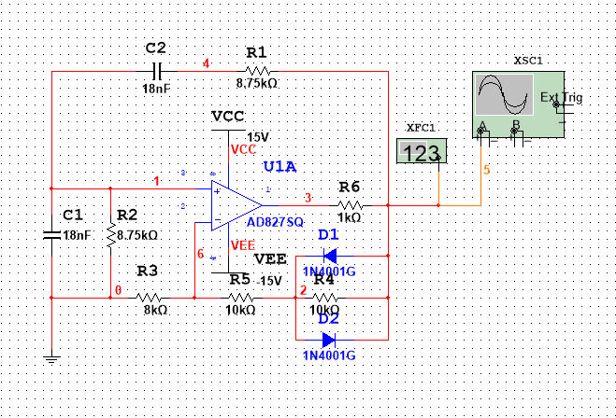
为使振荡频率为1kHz，若R₁和R₂的阻值相等。
则由于：
则
R₁=R₂=8.75kΩ
改变R3的阻值，测试信号从起振到稳定过程的波形，测试振荡频率和输出电压幅值，记录实验数据，分析四个波形不同的原因。
（2）函数发生器设计
在Multisim中搭建如图所示电路：
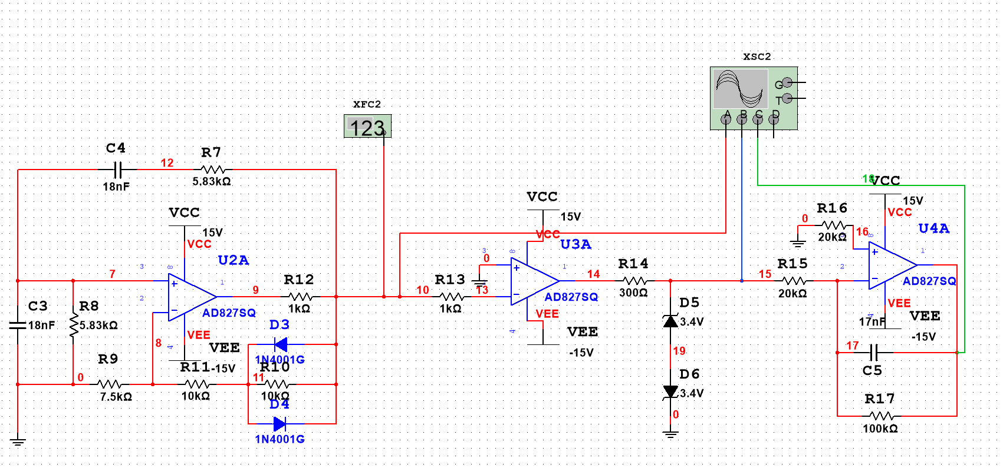
为使振荡频率为1kHz，若R₁和R₂的阻值相等。
则由于：
则
R₁=R₂=5.83kΩ
该函数发生器的指标为：频率约为1.5kH；输出电压峰峰值：正弦波约为4V，方波8V， 三角波4V。

四、实验数据和数据分析
（1）正弦波振荡器
按照三中的实验步骤进行实验，得到如下数据：

R3（kΩ） | 10 | 9 | 7 | 5
振荡频率（Hz） | 不起振 | 1.006k | 0.999k | 0.993k
电压幅值（V） | 不起振 | 1.170 | 2.533 | 12.392
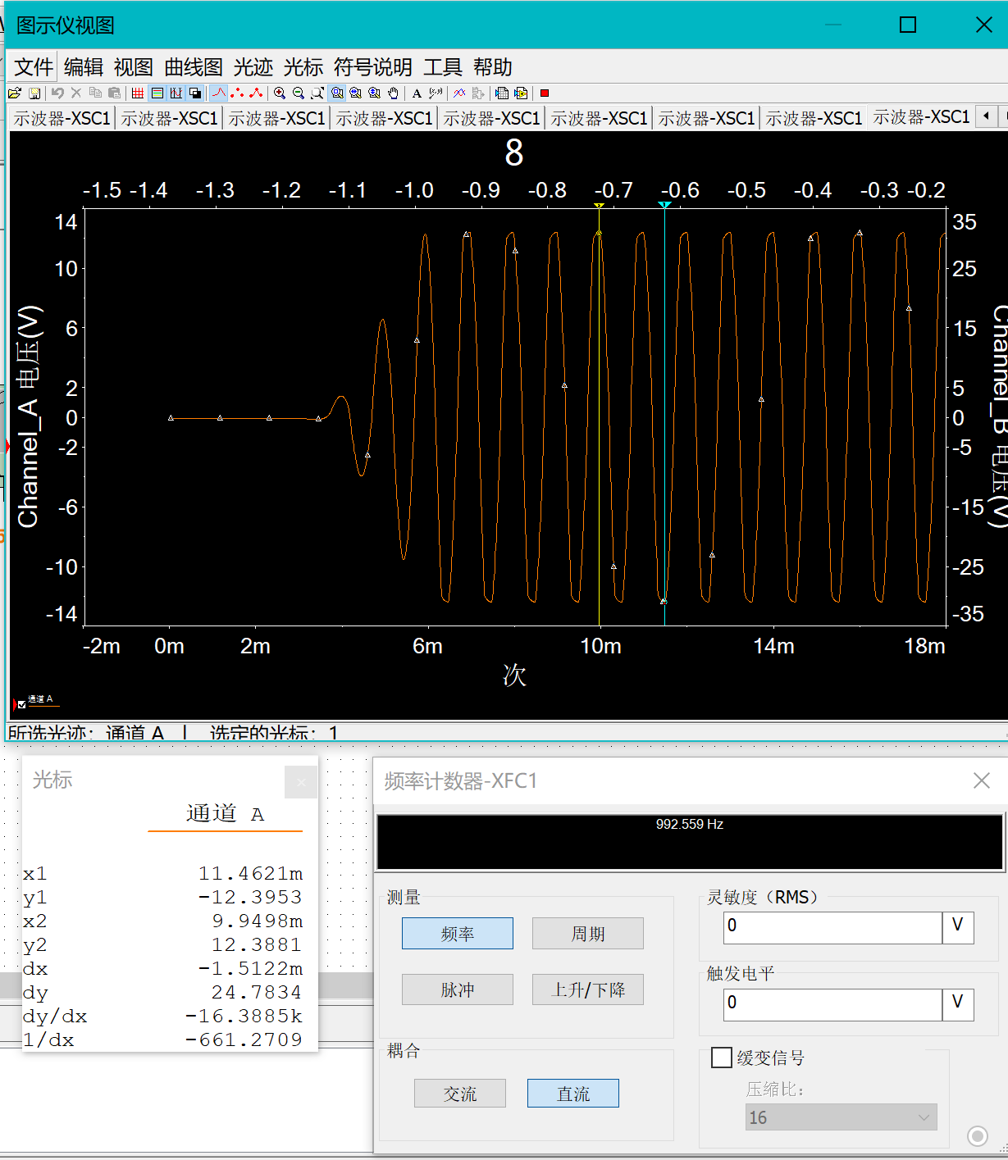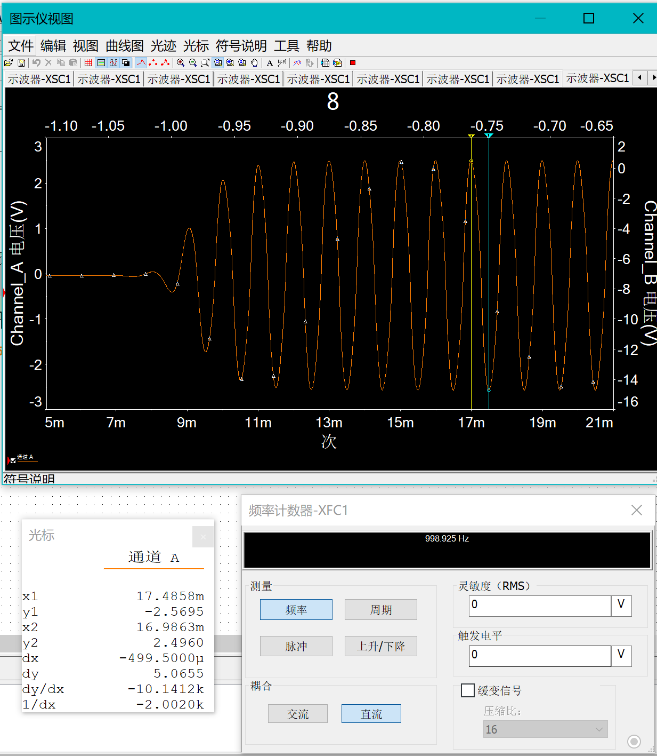
R3=5kΩ R3=7kΩ
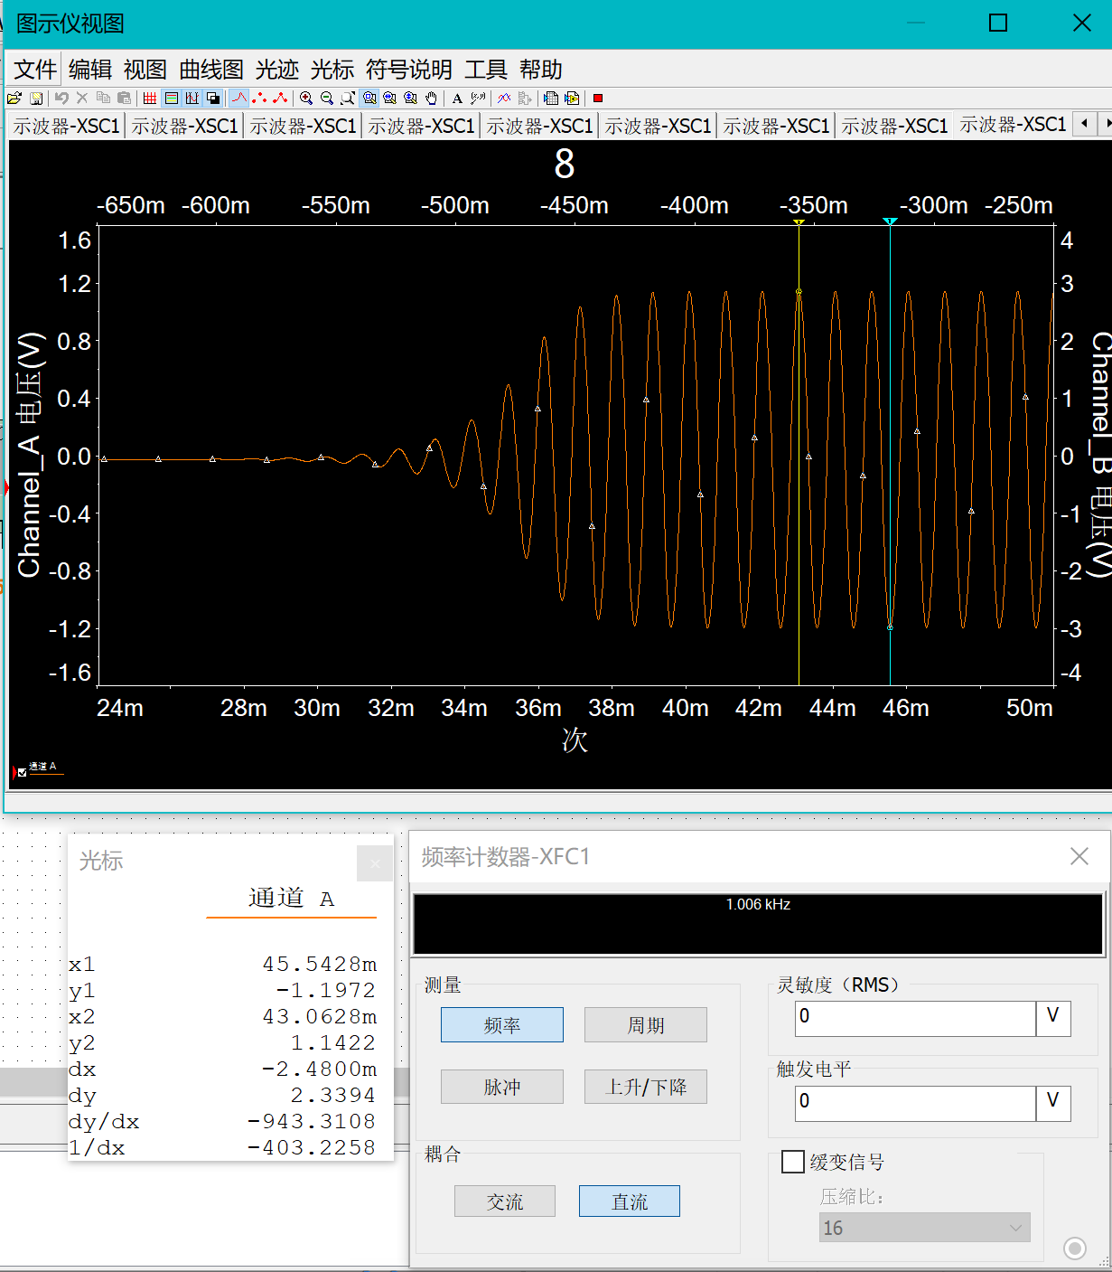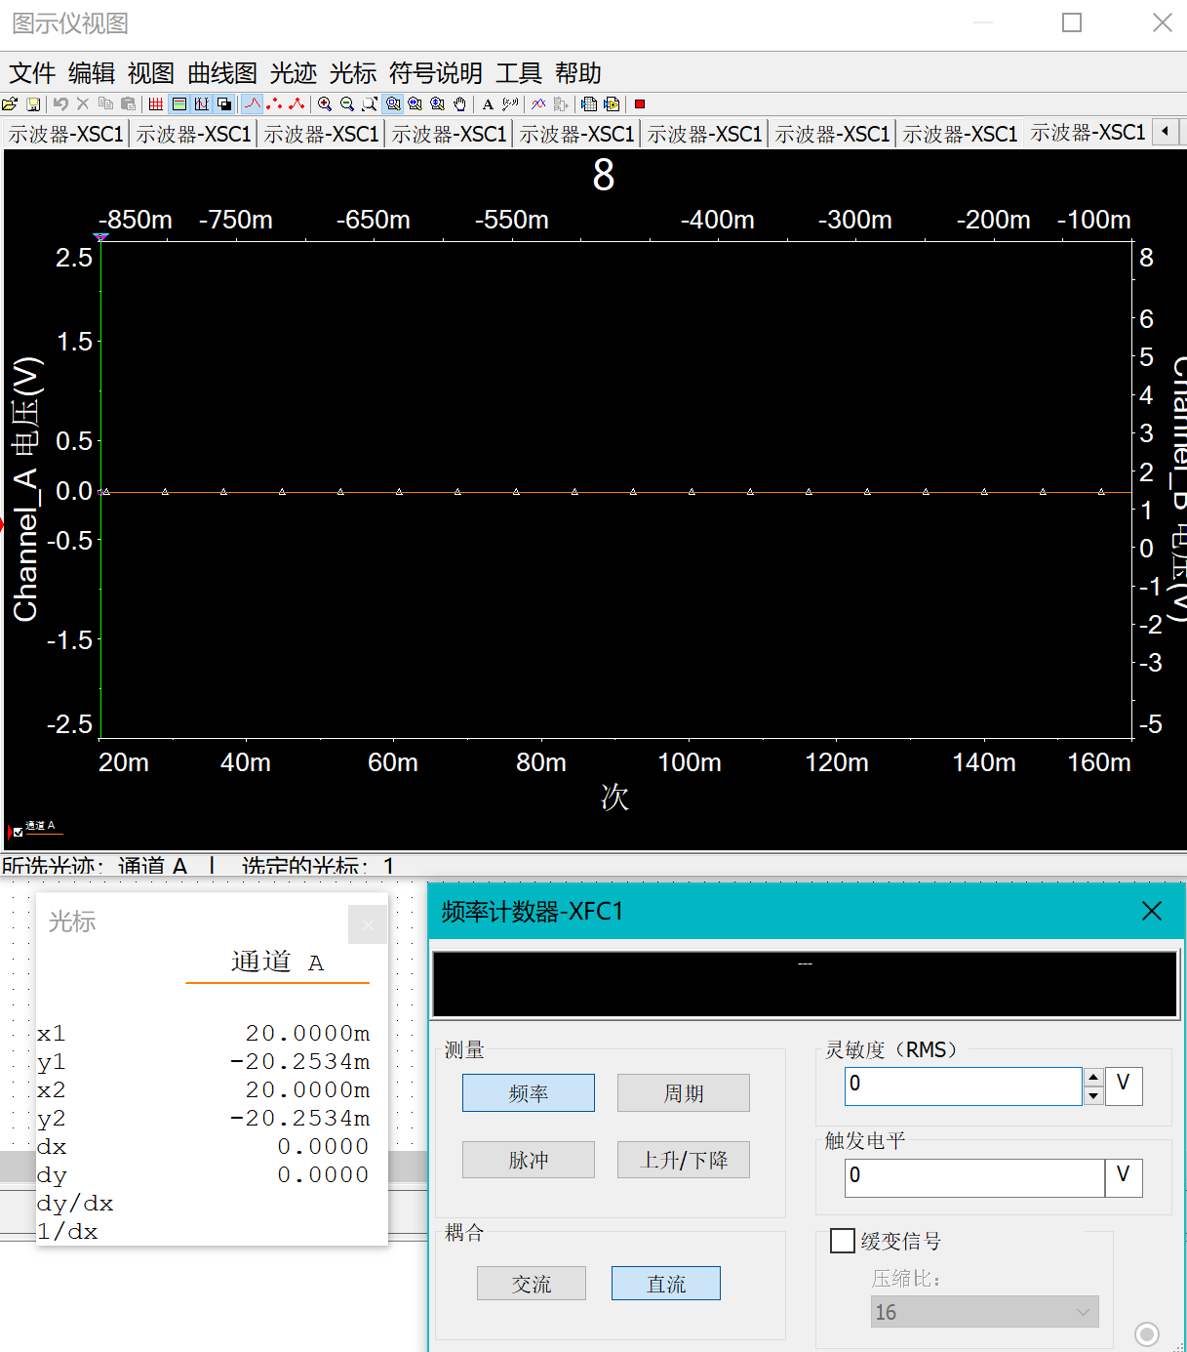
R3=9kΩ R3=10kΩ
R3阻值的大小，会直接影响该电路的放大倍数，阻值较大时该电路将无法起振输出正弦信号。
（2）函数发生器设计
根据实验步骤进行实验得到如下示波器的输出如图所示：
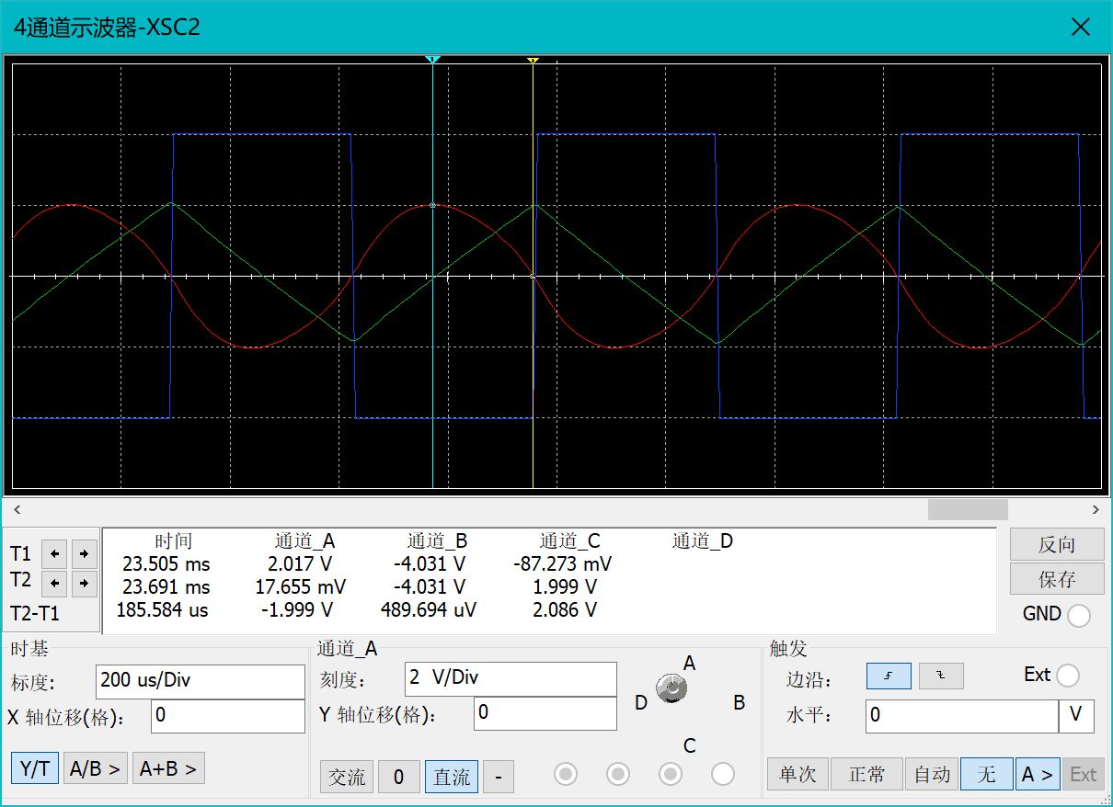
示波器每格均为2V，显然实际输出的峰峰值满足实验要求,且输出波形无较大失真。

五、回答问题

六、总结
不同的运放有不同的元件特性，我们要根据实验的需求进行适当的选择。
实验对正弦波的要求较高，如果正弦波的输出有较大的失真，将直接影响到方波的波形，从而积分器的输出也会受到影响，最终导致输出的三角波波形有较大失真，所以，所产生的正弦波要尽可能地满足实验要求。

